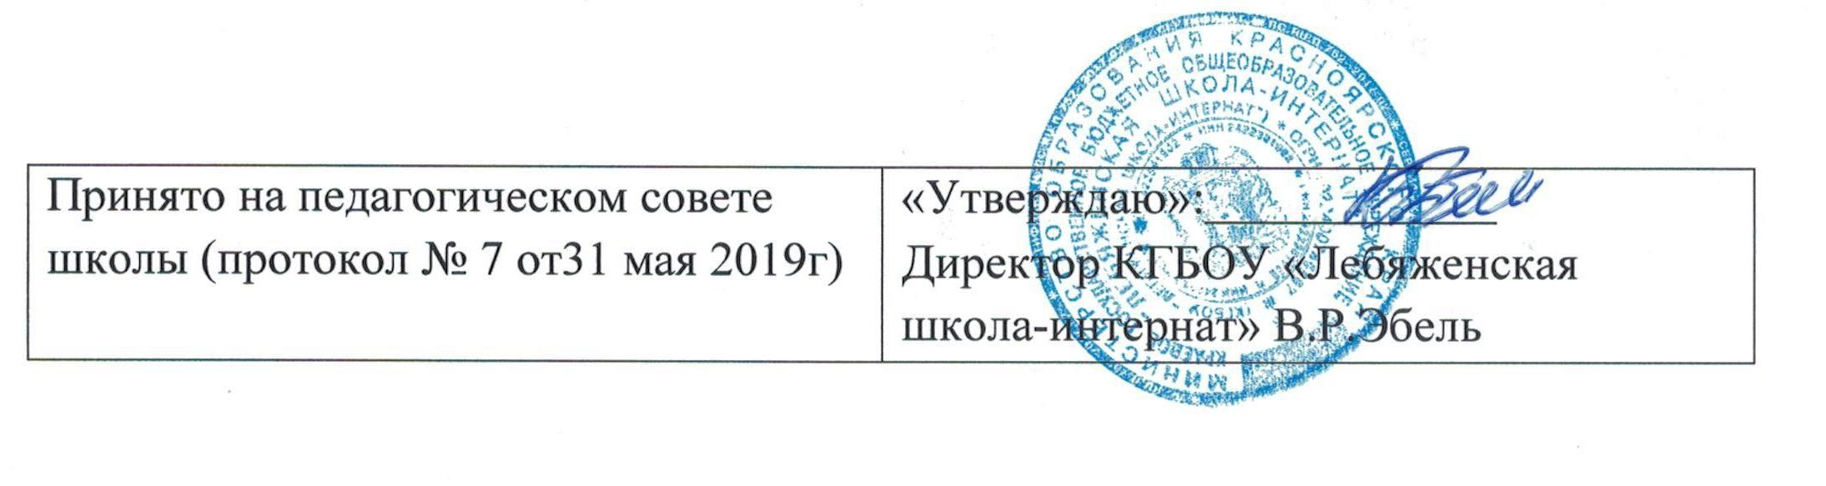

ОБРАЗОВАТЕЛЬНАЯ ПРОГРАММА
воспитательной работы «Надежда» в
КГБОУ «Лебяженская школа-интернат»

Надежда
Активность
Духовность
Единство
Желание
Доброта
Адаптация

Предназначена для работы
с учащимися 1-9 классов

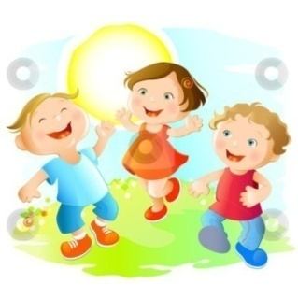

с. ЛЕБЯЖЬЕ, 2019 г
СОДЕРЖАНИЕ

- Паспорт программы
- Нормативно-правовая база
- Пояснительная записка
- Основные концептуальные подходы
- Цели и задачи программы « Надежда»
- Содержание воспитательной программы
- Этапы реализации программы
- Модель выпускника школы
- Ожидаемые результаты
- Список литературы

Программа развития воспитания «Надежда»
I.ПАСПОРТ ПРОГРАММЫ
Название образовательного учреждения | КГБОУ « Лебяженская общеобразовательная школа-интернат»
Адрес организации | Красноярский край  Краснотуранский район  с. Лебяжье ул.Маяковского 19
Телефон, факс | 8(39134) 71-4-01  8(39134) 71-3-16
Электронный адрес | lebkor@yandex.ru
Автор-разработчик программы | Зам директора по ВР Полуляхова Т.В
Исполнители программы | Администрация, педагогический коллектив, воспитанники школы-интерната, родители
Кем принята программа | ШМО воспитателей
Цель программы воспитания | Создание в школе-интернате единого воспитательного пространства, главной ценностью которого является личность каждого воспитанника, формирование духовно развитой, нравственно и физически здоровой, творческой личности, способной на сознательный выбор жизненной позиции, умеющей ориентироваться в социокультурных условиях.
Задачи Программы воспитания | Формирование гуманистических отношений к окружающему миру, приобщение к общечеловеческим ценностям  Формирование гражданского самосознания, потребности в здоровом образе жизни, активной жизненной позиции  Координация деятельности и взаимодействия всех звеньев системы: базового и дополнительного образования, школы и семьи, школы и социума  Развитие и упрочение детской организации как основы ученического самоуправления, социальной адаптации, социализации, творческого развития каждого воспитанника
Срок действия программы | 5 лет
Этапы реализации | 1. Подготовительный (2015-2016 учебный год)  2.Практический (2016-2018 гг.)  3. Обобщающий (2018-2020гг.)
Система контроля за выполнением Программы воспитания | Текущее управление за ходом реализации Программы осуществляется администрацией и Педагогическим советом школы-интерната.
Главные ожидаемые результаты | Для оценки эффективности Программы используется система показателей, позволяющих оценить ход и результативность поставленных задач.
Критерии результативности | Процесс контроля состоит из установок положительной динамики изменения фактически достигнутых результатов и проведения корректировки.
Отчётность | Отчетность на Педагогическом совете школы-интерната

II.НОРМАТИВНО - ПРАВОВАЯ БАЗА
для разработки Программы
Конституция РФ 1993 г. Конвенция о правах ребенка (вступила в силу 15.09.1990 г.) Гражданский кодекс РФ от 30.11.1994 N 51-ФЗ Семейный кодекс РФ от 29. 12.1995 №223 - ФЗ. Закон РФ «Об основных гарантах прав ребенка» от 27.07.1996 №124-ФЗ
Закон РФ «Об основах системы профилактики безнадзорности и правонарушений несовершеннолетних» от 24.06.1996 № 120-ФЗ
Федеральный закон «Об образовании в РФ»,
Федеральные государственные образовательные стандарты нового поколения (ФГОС);
Устав « Лебяженской школы –интернат
ПОЛОЖЕНИЕ о рабочей программе воспитателя от 1.09.2015г

III. Пояснительная записка
Воспитание - великое дело: им решается участь человека. Молодые поколения суть гости настоящего времени и хозяева будущего, которое есть их настоящее, получаемое ими как наследство от старейших поколений.
В.Г. Белинский
Рубеж XX-XXI веков характеризуется резкими изменениями в социально-историческом развитии нашего общества и мира в целом. Культурологический коллапс затронул и сферу образования. Воспитание как ключевой компонент образовательной системы и как фактор развития личности было сведено к нулю. И именно в эти годы из исторически обозримого прошлого были возвращены в педагогическую лексику понятия «новое воспитание» и «новая школа». Президент Российской Федерации В.В.Путин в национальной образовательной инициативе «Наша новая школа» сформулировал требования к современной школе. Модель современной школы должна соответствовать целям опережающего инновационного развития экономики и социальной сферы, обеспечивать рост благосостояния страны и способствовать формированию человеческого потенциала. Сегодня образ школы становится ориентиром для проектирования процессов и условий получения образовательных результатов, главным инструментом развития школы и педагогического коллектива.
Задачу воспитания детей в настоящее время взяла на себя именно школа, осуществляющая трудами педагогов-профессионалов историческую миссию подготовки молодого поколения к жизни.
Школа должна возвращать детство тем, кто в семье лишён его.
В.А.Сухомлинский
Программа развития воспитательной системы определяет общую стратегию воспитательной деятельности школы, в ней отражены цели и задачи, приоритетные направления работы, принципы, условия для реализации поставленных задач. Воспитание есть процесс введения ребёнка в контекст современной культуры. И осуществляется оно в школе-интернате силами опытных педагогов, которые вместе с воспитанниками ежедневно совершают такое «вхождение» в культуру.
Профессиональная миссия школы-интерната – содействовать подрастающему человеку в выстраивании полноценной, счастливой жизни в созидательном творчестве в гармонии с окружающим миром. Школа-интернат подчиняется законам мировой культуры с её огромным наследием духовных и материально-технических достижений. Средства воспитательного процесса школа черпает из аккумуляторов культуры, фиксирующих, сохраняющих и передающих каждому новому поколению достижения в области науки, искусства, морали. Воспитание подрастающего поколения в современном обществе разрешает главное противоречие в становлении личности - наличие объективно необходимых социальных норм, требующих неукоснительного исполнения, и стремление растущего человека к индивидуальной свободе как условию полного раскрытия и воплощения своего «Я».
Воспитатель должен в каждом ребёнке заметит всё наилучшее, развивать его, всячески поощрять.
В.А.Сухомлинский
Целью воспитания является личность, способная строить достойную жизнь. Такая цель, отвечая интересам общества, предоставляет человеку свободу волеизъявлений в русле социальной жизни на достигнутом уровне культуры.
Главная идея, которой педагогический коллектив руководствуется в организации жизнедеятельности воспитанников,- это идея интеграции в современное общество.
Образ выпускника школы-интерната - это собирательный образ юношества, осознающего социальные связи с обществом, своё место и роль в общественном развитии, оснащённого жизненно важными умениями созидательной деятельности и выстраивания собственной жизни на основании Добра, Истины, Красоты. Единственный способ добиться поставленной цели – организация деятельности самих воспитанников. Разновидная деятельность каждого ребёнка в школьный период выявляет его особенности и задатки и обеспечивает максимально возможное развитие индивидуальности. Во всех сферах школьной жизни культурологические основания лежат в основе организуемой деятельности – учебной, бытовой, досуговой, трудовой, художественной, спортивной и в сфере внеклассного свободного творчества.

IY.ОСНОВНЫЕ КОНЦЕПТУАЛЬНЫЕ ПОДХОДЫ
Программа “Надежда” - это совокупность разноуровневых подпрограмм, в ходе реализации которых ребенок получает право на отдых, дополнительное образование, удовлетворение потребности в общении и социальной самореализации.
“НАДЕЖДА” - это аббревиатура, являющаяся синтезом основных аспектов бытия личности.
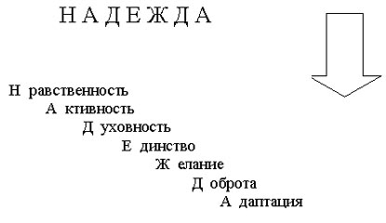
Личностный подход становится реальным, если процесс воспитания представляет собой целенаправленную систему, в которой гармонично сочетаются специально разработанная программа жизнедеятельности с возможностями саморазвития и самоуправления. Исходя из общечеловеческих ценностей и реалий сегодняшнего дня, человек XXI века должен быть физически здоровым, духовно-нравственным, интеллектуально развитым, целостно мыслящим и активно-деятельно связанным с окружающим миром.
Программа “Надежда” - это осуществление “своих собственных надежд и мечтаний”, движение по восходящей личностного развития, “Надежда наш компас земной, а удача награда за смелость”. Ведь стремление покорить высоту свойственно самой природе человеческого духа, не даром говорят: “НАДЕЖДА УМИРАЕТ ПОСЛЕДНЕЙ”.

ПРОГРАММА “ НАДЕЖДА”.
Н Нравственность должна стоять впереди и вести за собой интеллект.
- Не делай другим того, чего не желаешь себе;
- Родина – мать, умей за неё постоять;
- Живи для людей, поживут и люди для тебя.
А Активность жизненной позиции.
- Делай не делай, а от дела не бегай;
- Нерадивый да ленивый позади всегда.
Д Духовность: любовь к прекрасному и потребность в общении с прекрасным.
- Красота спасет мир;
- Не разрешай душе лениться.
Е Единство: воспитание чувства коллективизма, сплоченности.
- Один в поле не воин;
- Доброе братство – лучшее богатство.
Ж Желание творить – всегда залог успеха.
- Дело без души – мертвое дело;
- Дело мастера боится.
Д Доброта: доброжелательное отношение друг к другу и окружающим.
- Творите для других добро, если у вас для этого есть возможность;
- Жизнь дана на добрые дела.
А Адаптация: способность успешно адаптироваться в окружающем мире.
- Чувствуй себя в жизни, как рыба в воде.

V. Цель программы «НАДЕЖДА»
Каждый ребёнок - солнце, только дайте ему светить.
Сократ
Создание в школе-интернате единого воспитательного пространства, главной ценностью которого является личность каждого воспитанника, формирование духовно развитой, нравственно и физически здоровой, творческой личности, способной на сознательный выбор жизненной позиции, умеющей ориентироваться в социокультурных условиях.
Главные задачи воспитательной деятельности:
✓ Развитие школьной гуманистической системы воспитания, где главным критерием является развитие личности воспитанника
✓ Формирование гуманистических отношений к окружающему миру, приобщение к общечеловеческим ценностям
✓ Формирование гражданского самосознания, потребности в здоровом образе жизни, активной жизненной позиции
✓ Координация деятельности и взаимодействия всех звеньев системы: базового и дополнительного образования, школы и семьи, школы и социума
✓ Развитие и упрочение детской организации как основы ученического самоуправления, социальной адаптации, социализации, творческого развития каждого воспитанника
Приоритетные педагогические принципы формирования воспитательных отношений:
Содержание воспитания и его организационные формы разрабатываются на основе принципов, позволяющих воспитать социально адаптированную, трудолюбивую, нравственно и физически здоровую личность:
• Принцип гуманистической направленности, предлагающий социальную защиту растущего человека, полное признание гражданских прав воспитанника и уважение к нему, отношение педагога к воспитанникам как к ответственным субъектам собственного развития, субъект - субъектный характер в отношении взаимодействия, психолого-педагогическое сопровождение процесса социализации воспитанников;
• Принцип целостности и непрерывности, предполагающий достижения единства и взаимосвязи всех компонентов педагогического
процесса, обеспечивающий системность, преемственность, взаимосвязанность всех организационных форм и содержания воспитания
на различных уровнях;
• Принцип природосообразности воспитания, предлагающий выстраивание стратегий воспитания согласно индивидуальным, возрастным, половым особенностям, взаимосвязь природных и социокультурных процессов, формирование ответственности за собственное развитие, развитие этических установок по отношению к природе, к биосфере в целом, природоохранное знание, мышление и поведение;
• Принцип вариативности, предлагающий удовлетворение потребности воспитанников в различных личностно ориентированных моделях воспитания;
• Принцип культуросообразности, предполагающий максимальное использование в воспитании и образовании культуры той среды, в которой находится конкретное учебное заведение, приобщение к общечеловеческим ценностям;
• Принцип демократизма и коллегиальности, подразумевающий учёт интересов, прав, обязанностей, равенства всех участников воспитательного процесса, поддержку самодеятельности и самоуправления;
• Принцип личностно ориентированного подхода, отражающий очень важные для воспитания характеристики: направленность личности, её ценностные ориентации, жизненные планы, сформировавшиеся установки, доминирующие мотивы и поведения.
Воспитательная система школы предполагает следующие функции:
➢ развивающую, направленную на изменение мотивации учебной деятельности, развитие творческой личности, способной к самовыражению, самореализации;
➢ защитную, способствующую изменению типа взаимоотношений воспитанника и взрослого, в основе которых должно быть сочувствие, сопереживание, взаимопонимание;
➢ управленческую, ориентированную на оптимизацию функционирования и развития школы, создание условий для профессионального роста педагога, взаимодействие всех участников воспитательной системы;
➢ интегрирующую, обеспечивающую расширение и углубление внутришкольных и внешкольных связей;
➢ корректирующую, направленную на коррекцию поведения и общения воспитанника с целью предупреждения негативного влияния на
формирование личности;
➢ компенсирующую, предполагающую создание в школе условий для самовыражения, демонстрации творческих способностей, развитие коммуникабельности, обеспечивающей успешность совместной деятельности воспитанников и педагогов.
Программа воспитания обеспечивает:
- создание системы воспитательных мероприятий, позволяющих обучающемуся осваивать и на практике использовать полученные знания;
- формирование целостной образовательной среды, включающей урочную, внеурочную и внешкольную деятельность и учитывающей историко-культурную, этническую и региональную специфику;
- формирование у обучающегося активной деятельностной позиции.
Воспитательная программа содержит перечень планируемых результатов воспитания – формируемых ценностных ориентаций, социальных компетенций, моделей поведения школьников, рекомендации по организации и текущему педагогическому контролю результатов урочной и внеурочной деятельности, направленные на расширение кругозора, развитие общей культуры.
Исходя из указанных требований, внеурочная деятельность спроектирована с учетом основных направлений (спортивно-оздоровительное, духовно-нравственное, социальное, общеинтеллектуальное, общекультурное).
Пути достижения целей осуществляются через: сферы деятельности, т.е. то, где воспитывается ребенок (учебная деятельность, система дополнительного образования, внеклассная работа, работа спортивного клуба «Надежда», так же работа с семьей, специалистами школы и партнерами).
1. В процессе обучения (на уроках). Содержание этой деятельности включает в себя создание более благоприятных условий для личностного развития каждого ученика, повышение интеллектуального, духовного и общекультурного уровня воспитания и обучения. Эта деятельность рассматривается педколлективом как основная для ребенка в период его обучения в школе. Содержание образования обновлено, в соответствии с его замыслом скорректирован учебный план и учебные программы. Учебный план содержит изучение отдельных предметов, что позволяет во взаимодействии с учебными занятиями организовать и внеурочную работу. Традиционно проводятся предметные недели, деловые игры, праздники знаний, выставки детского творчества.
2. Дополнительное образование. Системообразующим видом воспитательной работы школы является работа кружков дополнительного образования. Уже несколько лет в школе работают педагоги дополнительного образования по различным направлениям. Педколлектив ищет пути гармонизации учебной и внеурочной деятельности детей. Отмечается, что в деятельности кружков дополнительного образования утвердился творческий подход, стремление к необычному, к оригинальному. Таким образом, ядро воспитательной системы в нашей школе - это единство разнотипных первичных коллективов: школьные классы, кружки и клубы, объединения школьников и учителей.
Воспитывая красотой, мы учим детей тонким наблюдениям, глубокому проникновению в мир искусства, воспитываем стремление своими руками творить прекрасное вокруг себя. Главное здесь - создание благоприятных условий для развития творческой природы ребенка, которая направленная на обеспечение целостного художественно-творческого развития школьников, ведь жизнь детей в школе должна быть яркой, красочной, эмоциональной, что детей должны окружать музыка, произведения искусства, цветы. Важно, чтобы дети были включены в этот процесс, были активными участниками. Необходимо, чтобы все пели, все танцевали, создавали произведения искусства (пусть не шедевры). Занятия вокалом, театром, танцами, ИЗО стали для учащихся средством самовыражения, самоутверждения. Радость общего признания стимулирует желание достичь больших результатов. Концерты и фестивали искусства, выставки рисунков, изящных поделок, стали в школе традиционными. Целенаправленная работа по физическому воспитанию позволяет нам охватить по существу весь контингент учащихся различными видами спортивно-оздоровительной работы. Серьезное внимание уделяется постановке спортивно-массовой и оздоровительной работе. Особое место среди спортивных праздников, проводимых в школе, занимают Дни здоровья, когда все учащиеся участвуют в различных соревнованиях, однодневных походах. Стали традиционными походы, спартакиады. Чтобы создать «моду» на спорт, на здоровье учителя школы сами включились в спортивную жизнь, чтобы своим личным примером пропагандировать здоровый образ жизни. Сегодня стало правилом участие сборной преподавателей в соревнованиях по различным видам спорта. Вопросы физической культуры и оздоровления систематически обсуждаются на педсоветах и совещаниях, родительских собраниях. Этой проблеме руководство школы придает большое значение, так как понимает растущую взаимосвязь между здоровьем и успехами школьников.
3. Внеклассная работа. После уроков: возможность для каждого учащегося школы участвовать в школьных клубов, кружков, общешкольных или классных КТД. Предоставление широкой палитры возможностей для выбора того, что ребенку нравится и соответствует его склонностям и способностям. Коллективные творческие дела - это и труд, и общение, и искусство, и различные формы досуговой деятельности. Из опыта прошлых лет мы знаем, что каждое КТД - это огромная ценность для большинства детей и взрослых. КТД имеет развивающее, образовательное и психо-коррекционное значение. Это та деятельность, где наши воспитанники учатся выполнять различные функции: то они соорганизаторы, то - соучастники или зрители. Каждый ученик проявляет себя в той или иной роли. Планирование исходит из интересов учащихся.
Трудовая деятельность. Приобщение к труду должно начинаться с младших классов. В школе культивируются различные виды труда: самообслуживание, работа на пришкольном участке, дежурство классов, трудовые отряды, традиционные ярмарки поделок, выставки творческих работ, изготовление подарков для ветеранов войны и гостей.

Осуществляется внеклассная работа через:
- Возможность проявления со стороны детей и осуществления ими любой творческой инициативы.
- Включение культуры достоинства и навыков достойного поведения в содержание школьного образования:
- Проведение в школе ситуационных классных часов, на которых дети имеют возможность под руководством педагога обсуждать наиболее типичные для детей различного возраста психологические проблемы и способы их решения.
- Проведение под руководством школьного психолога групповых тренинговых и индивидуальных занятий по конкретным проблемам детей определенного возраста. Создание условий выбора и приобретения нового социального опыта, который учащиеся могут получить, выходя за рамки принятых социальных ролей.
- Проведение игр, моделирующих различные проблемные ситуации, требующие от детей инициативности и ответственности (выборы, благотворительные акции т.д.) Система воспитательной работ невозможна без формировании социально-ценных традиции, ведь мы исходим из того, что традиции коллектива - это обычаи, порядки, правила поведения, установившиеся в нем, оберегаемые им, передаваемые от одного поколения воспитанников к другому. А.С. Макаренко указывал, что школа, в которой нет традиций, не может быть хорошей школой. Необходимо, чтобы в воспитательном учреждении имелись не отдельные разрозненные традиции, а система их, «каркас традиций». Их главное назначение в воспитательной работе состоит в том, что наличие в учреждении системы традиций создает условия, необходимые для проявления воспитанниками инициативы и самостоятельности. Система традиций, возникающих в разнообразных видах деятельности коллектива, придает устойчивость функционирующей в нем системы воспитания, «скрепляет» (А.С. Макаренко) ее, обеспечивает при наименьшей затрате сил социально-ценное поведение воспитанников в самых разнообразных ситуациях. Она создает условия для интересной, содержательной жизни коллектива и воспитанников в нем и, в конечном счете, служит необходимым условием оптимального функционирования воспитательной системы в педагогическом заведении. Традиционен весь режим жизни коллектива, продуманный, педагогически целесообразный во всех деталях, создающий наиболее благоприятные условия для физического и духовного развития воспитанников. Школой проектируется следующая система традиций: традиционный режим жизни и деятельности школы, педагогически целесообразный во всех деталях (в системе учебных и внеклассных занятий, структуре соуправления в школе, виды и формы организационной коллективной деятельности, традиционные из года в год повторяющиеся, полюбившиеся школьникам конкурсы, олимпиады, трудовые и спортивные дела, торжественные церемонии и праздники, украшающие жизнь школы и ее воспитанников, а также делающие их жизнь радостной и одухотворенной, традиционные правила жизни школы). При создании воспитательной системы, определении её устройства, структуры, режима работы и т.п., были выбраны их оптимальные и перспективные варианты с тем, чтобы позднее процесс накопления, создания традиций протекал более плавно и успешно. Создаваемая в школе система традиций должна является результатом совместного творчества педагогов, воспитанников, родителей - эти традиции становятся для учащихся и педагогов их собственными, воспринятыми ими, укоренившимися в их поведении и сознании.

4. Участие детей в управлении школой и классом через соуправление детского объединения «Энергия»:
Ученическое соуправление является совместной деятельностью педагогов и учащихся по управлению коллективами школы, ее классов, других объединений учащихся. Педагогам важно видеть на каждом этапе развития этих коллективов, в какой мере управленческая деятельность учащихся в тех или иных делах может быть самостоятельной, какая помощь им нужна. Содержание этой педагогически целесообразной помощи может быть различным. Это может быть напоминание о данном ученику поручении; совет, как лучше его выполнить; показ как это сделать; совместное выполнение школьником и педагогом какой-то части поручения и т.п. Важно при этом, чтобы оказываемая помощь обеспечивала выполнение учащимися обязанностей в системе соуправления и в то же время предоставляла им возможность проявить самостоятельность, доступную им на данный момент. Такое оказание помощи должно опираться на зону актуального и зону ближайшего развития, предполагающее обучение школьников организаторской работе с постепенным уменьшением этой помощи и тем самым повышением требований к их самостоятельности, с побуждением к ее проявлению.
Рефлексная диагностика и анализ.
Система воспитательной работы в школе предполагает постоянное изучение результатов проведённой работы, оценку умений и навыков, приобретённых школьниками с ОВЗ. Так, педагогами исследуется: отношение учащихся:
- отношение к труду;
- отношение к учёбе как социально значимой деятельности;
- к правилам поведения и следование данным правилам в свободное время;
формирование таких качеств, как:
- коллективизм и товарищество;
- дисциплинированность школьников;
- санитарно-гигиенических навыков, отношение детей к гигиене;
- чувства долга и ответственности по отношению к общественной работе;
- доброты и отзывчивости;
- социальной активности школьников.
Полученные данные анализируются и обобщаются.

Управление процессом воспитания строится следующим образом
(по следующим направлениям):
1. Совместная работа с научными и методическими центрами:
а) связь с общественными организациями (музеи, библиотеки и др.).
2. Административная работа:
а) повышение квалификации воспитателей;
б) знакомство с опытом воспитательной работы школ;
в) наставничество;
г) МО классных руководителей и воспитателей;
д) выпуск методических материалов.
3. Планирование:
а) разработка программ и планов, направленных на развитие учащихся, повышение их уровня воспитанности;
б) подбор форм и методов в соответствии с собранной и отработанной информацией.
5. Контроль и коррекция:
а) анализ и оценка планов и программ воспитательной работы (педсоветы, МО классных руководителей, отчеты при директоре и др. формы);
б) корректировка планов и программ.
6. Создание условий для развития учащихся:
а) доброжелательный микроклимат в педагогическом и ученическом коллективах;
б) усовершенствование системы дополнительного образования и воспитания;
в) создание материально-технической базы;
г) тесная связь семьи и школы;
д) взаимопомощь в проведении внеклассной, внеурочной, внешкольной работы;
е) работа с активом учащихся;
ж) семинары для классных руководителей, воспитателей;
з) посещение и анализ внеклассных мероприятий.
Управляющая система создает возможности, при которых воспитательный процесс становится эффективным и действенным.

VI. Содержание воспитательной работы
Воспитание детей - самая важная область нашей жизни.
А.С.Макаренко
В качестве системообразующих определены следующие виды деятельности:
▪ познавательная деятельность, расширяющая кругозор, любознательность воспитанника и формирующая потребность в образовании профессиональном развитии;
▪ художественная деятельность, развивающая эстетическое мироощущение, потребность в прекрасном;
▪ спортивная деятельность, способствующая здоровому образу жизни, красоте физической и высокой гигиене жизни;
▪ трудовая деятельность, в виде самообслуживающего, общественно полезного труда, положительное отношение к которому является показателем человеческой сущности, отношения к людям;
▪ ценностно-ориентированная деятельность, направленная на рациональное осмысление общечеловеческих и социальных ценностей мира, на осознание личной причастности к миру во всех его проявлениях;
▪ общественная деятельность, формирующая активную гражданскую позицию подростка и приобщая его к возможности и желанию активного преобразования действительности;
▪ свободное общение, осуществляемое как досуг воспитанника, когда его общение освобождено от предметной цели и когда содержанием и целью его деятельности является общение с другим человеком
Педагогический коллектив школы – интерната использует следующие методы воспитания:
методы формирования сознания личности (рассказ, беседа, диспут, пример);
методы организации деятельности и формирования опыта общественного поведения личности (приучение, метод создания воспитывающих ситуаций, педагогическое требование, инструктаж);

методы стимулирования и мотивации деятельности и поведения личности (соревнование, познавательная игра, эмоциональное воздействие, поощрение);
методы контроля, самоконтроля, самооценки в воспитании.
Решению поставленных цели и задач призвана способствовать деятельность в следующих направлениях (подпрогаммах):
• Личностное развитие, подпрограмма «Я - человек»
Ожидаемый результат: Основы социализации и общение–развитие основ личностной самооценки, становление личностной позиции, «Я сам», «Я и другие», воспитание ответственности за свои поступки; формирования сочувствия к другим, развитие умения оказывать поддержку, принять помощь другого, адекватно реагировать на попытку другого вступить в контакт и т. д.;
• Основы гражданского и патриотического воспитания, подпрограмма «Славы предков достойны»
Ожидаемый результат: Осмысление себя как гражданина общества; усвоение прав и обязанностей, основ национальной культуры, основы правового просвещения, основы экономической грамотности, социальных взаимоотношений;
• Трудовое воспитание. Жизнеобеспечение, подпрограмма «Труд создает человека»
Ожидаемый результат: Развитие системы трудовых навыков по уходу за собой, своим жильём; овладение элементарными профессиональными умениями и ознакомление с профессиями; освоение коммуникативных моделей поведения в различных ситуациях, формирование навыков коллективной деятельности;
• Охрана здоровья. Физическое развитие , подпрограмма «Будь здоров»
Ожидаемый результат: Освоение отдельных физкультурно-оздоровительных технологий, формирование ответственности за своё здоровье, отработка санитарно-гигиенических навыков; профилактика употребления психоактивных веществ, профилактика детского травматизма, правонарушений, вредных привычек, в том числе алкоголизма и наркомании;
• Знакомство с истоками национальной культуры «Родной Красноярский край»
Ожидаемый результат: Познакомить с богатством и разнообразием природы родного края, о народах населяющих территории красноярской земли, история и быт народов, их традиции и обычаи, приобретение новых знаний об истории Отечества через изучение истории и традиций родного края;
• Творческое развитие и эстетическое воспитание «Красота спасет мир»
Ожидаемый результат: Развитие навыков самостоятельного творческого подхода к решению различных жизненных ситуаций, как основа социальной реабилитации воспитанников, формирование духовных запросов личности каждого воспитанника, адекватной моральной самооценки на основе правильного представления воспитанника о собственном соответствии положительным моральным эталонам;
• Профилактика травматизма ПДД « Азбука безопасности»
Ожидаемый результат: Познакомить с правилами безопасного поведения в быту, на улице, формирование у воспитанников потребности в здоровом образе жизни, ответственности за своё здоровье;
• Основы профессионального самоопределения, экономического просвещения «Дорога в жизнь»
Ожидаемый результат: Осмысление необходимости трудовой деятельности, развитие потребности трудиться; овладение общей ориентировкой в мире профессий и навыками профессионального труда, профессионального самоопределения, анализа перспектив; развитие способности строить картинку воображаемого будущего, соотнося её с рядом факторов; экономической грамотности.
• “Правовая социализация”.
Ожидаемый результат: снижение количества правонарушений, совершенных учениками школы. Воспитание сознательных, активных граждан, хороших организаторов, способные к сознательному систематическому участию в общественной жизни класса и школы, формирование правового сознания.

VII. Этапы реализации программы «Надежда»
1. Подготовительный (2015-2016 учебный год)
- аналитико-диагностическая деятельность;
- внедрение инновационных технологий, форм, методов и способов воспитания с учётом личностно значимой модели образования;
- изучение современных технологий новаторов обобщение их педагогического опыта.
2. Практический (2016-2018 гг.)
- апробация и использование в учебно-воспитательном процессе современной нормативной и методической базы организации воспитания, приёмов, методов воспитания, социальной и психолого-педагогической поддержки личности ребёнка в процессе развития и раскрытия его индивидуальных особенностей;
3. Обобщающий (2018-2020гг.)
- обработка и интерпретация данных за 5 лет;
- соотношение результатов реабилитации программы с поставленными целью и задачами;
- определение перспектив и путей дальнейшего развития школы.

VIII. «Модель» выпускника школы-интернат

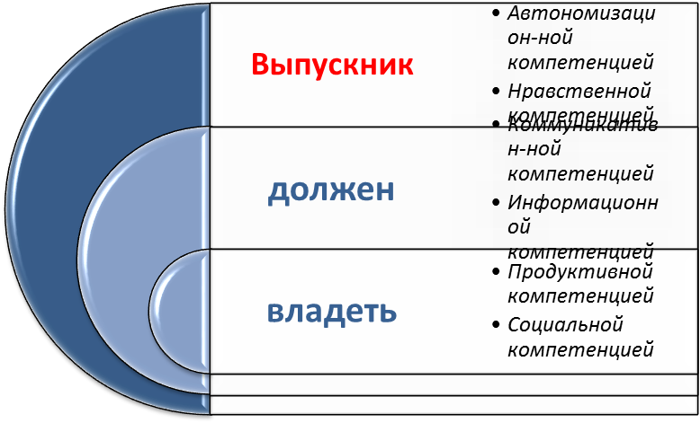
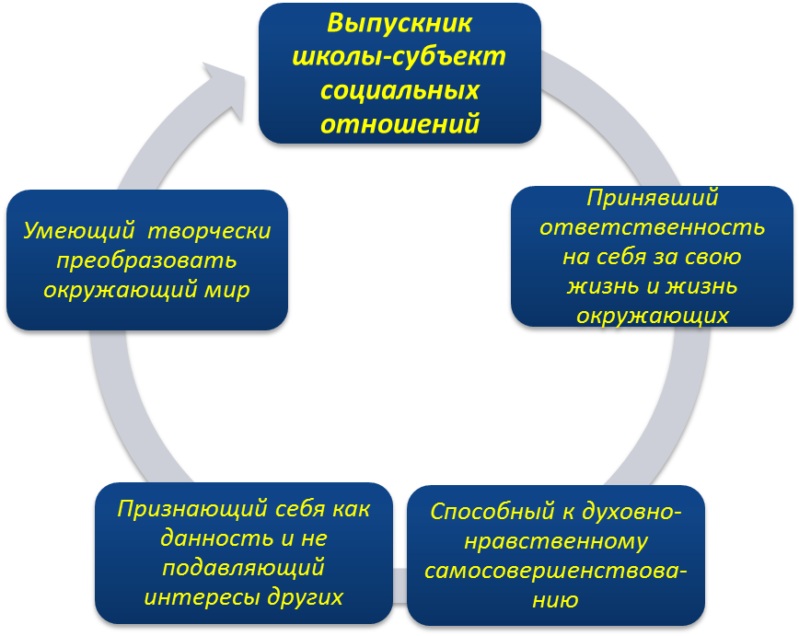
Примерная модель выпускника школы- интернат
Воспитательная система в школе-интернате охватывает весь педагогический процесс, интегрируя учебные занятия, внеурочную жизнь воспитанников, разнообразную деятельность и общение за пределами школы в едином образовательно-воспитательном пространстве школы-интерната. Цель воспитательной системы школы – интерната - поэтапное создание в школе - интернате условий для развития личности воспитанника. Это означает создание условий для решения каждой личностью на возрастном этапе трёх задач:
I ЗВЕНО - 1-4 кл. – самопознание,
II ЗВЕНО - 5-8 кл. – самоопределение,
III ЗВЕНО – 9- кл. – самореализация.

Модель выпускника I звена
1.Уровень обученности:
Овладел соответственно возрасту основными учебными умениями и навыками, необходимыми для получения основного общего образования:
- учебными умениями и навыками:
а) умение внимательно воспринимать информацию, иметь соответствующий уровень произвольного внимания;
б) составлять простой план деятельности, выделять главное;
в) осуществлять на уровне возраста логические приёмы мышления (сравнивать, анализировать, доказывать, запоминать);
д) обладать умением постановки учебной задачи;
- обладать рефлексией (анализом, самоанализом, самоконтролем);
- обладать основными компонентами языкового и речевого развития (овладением основными видами речевой деятельности: слушанием, говорением, чтением, письмом).
Овладение нормами речевого этикета в ситуациях повседневного общения (приветствие, благодарность, поздравительная открытка, письмо другу);
-учебно-информационные умения:
а) умение правильно и выразительно читать, пользоваться учебником;
б) различать элементы книги (обложка, иллюстрация и т.д.);
- учебно-организационные умения:
а) владеть гигиеной учебного труда;
б) уметь готовить рабочее место к занятиям, пользоваться учебными принадлежностями;
в) руководствоваться режимом дня;
г) осуществлять учебное взаимодействие (работать фронтально с педагогом, в группах).
2.Уровень сформированности ключевой компетенции, связанной с трудовой деятельностью младшего школьника:
- начальные знания, умения и навыки, связанные с домашним трудом младшего школьника:
а) умения и навыки самообслуживания, уход за одеждой, предметами быта, правила уборки помещений;
- уровень развития сенсорики, мелкой моторики рук, пространственного мышления, глазомера.
3. Уровень ключевых компетенций, связанных с физическим развитием и укреплением здоровья:
Овладел на уровне возраста знаниями и умениями здоровьесбережения:
а) знаниями и умениями соблюдения правил личной гигиены (уход за полостью рта, гигиена кожи, уход за волосами, руками, ногами, половыми органами и т.д.);
б) правилами, нормами предупреждения бытового, дорожно-транспортного травматизма, поведения на водоёмах;
в) знаниями опасности курения, алкоголизма;
г) знаниями роли и пользы различных элементов двигательной активности для укрепления здоровья человека;
д) знаниями правил и последовательности выполнения упражнений утренней гимнастики, физкультминуток, простейших комплексов для развития физических качеств и формирование правильной осанки.
4.Уровень сформированности ключевых компетенций, связанных с взаимодействием человека и социальной среды, человека и окружающего мира:
Сформированность первоначальных знаний, умений, навыков социального взаимодействия с коллективом, членами семьи, друзьями, со старшими.
Уровень освоения коммуникативного компонента (коммуникативные навыки поведения).
Уровень освоения поведенческого компонента (доброжелательность, открытость, толерантность, стремление к совместным играм и общению).
Уровень усвоения социальных норм, произвольная регуляция поведения.
Уровень сформированности культуры личности:
- культуры внешнего вида, одежды;
- первоначальные знания и умения основ экологической культуры (правила поведения в природе, охрана растительного и животного мира, положительное и отрицательное влияние человека на природу);
- восприятие и осознание ценностей музыки, народного творчества;
- уровень реализации творческого потенциала воспитанников через продукты детской деятельности: творчество, музыкально-театральная деятельность, ручной художественный труд.
Модель выпускника II звена
1.Уровень ключевых компетенций, связанных с физическим развитием и укреплением здоровья:
Овладел знаниями и умениями здоровьесбережения:
а) знание и соблюдение норм здорового образа жизни;
б) знание и соблюдение правил личной гигиены и обихода;
в) знание опасности курения, алкоголизма и т.д.
г) знание и владение основами физической культуры человека.
2.Уровень сформированности ключевых компетенций, связанных
с взаимодействием человека и социальной сферы, человека и окружающего его мира:
- уровень сформированности мотивационного, когнитивного, поведенческого, ценностно-смыслового аспекта, эмоционально-волевой регуляции процесса и результата компетенции социального взаимодействия: с обществом, общностью, коллективом, семьёй, друзьями;
- уровень владения умениями и навыками сотрудничества, толерантности, уважения и принятия другого, погашение конфликтов;
- уровень владения основами мобильности, социальной активности, умения адаптироваться в социуме;
- уровень владения знаниями, умениями, навыками общения: основами устного и письменного обучения, умением вести диалог, знанием и соблюдением традиций, этикета.
3. Уровень сформированности компетенции, связанной с грамотностью:
- правовая культура человека (права и обязанности гражданина, свобода и ответственность за свои поступки);
- нормы и правила поведения в социуме;
- гражданский долг, чувство патриотизма к своей Родине, гордость за символы государства (герб, флаг, гимн);
- осознание собственной индивидуальности (социальной взрослости, уверенности в себе).
4.Уровень сформированности культуры личности:
- культуры внешнего вида, одежды, оформление жилища, рабочего места;
- экологической культуры;
-восприятия, понимания и использования литературы, искусства, музыки, народного изобразительного творчества.
Модель выпускника III звена
1.Уровень обученности, сформированность ключевых компетенций, необходимых для дальнейшего профессионального образования, успешной трудовой деятельности:
Овладел знаниями и умениями здоровьесбережения:
а) знание и соблюдение норм здорового образа жизни;
б) знание и соблюдение правил личной гигиены и обихода;
в) знание опасности курения, алкоголизма и т.д.
г) знание и владение основами физической культуры человека.
2.Уровень ключевых компетенций, связанных с физическим развитием и укреплением здоровья:
Овладел знаниями и умениями здоровьесбережения:
а) знание и соблюдение норм здорового образа жизни;
б) знание опасности курения, алкоголизма;
в) знание и соблюдение правил личной гигиены, обихода;
г) знание особенностей физического, физиологического развития своего организма;
д) знание и владение основами физической культуры человека.
3.Уровень сформированности ключевых компетенций, связанных с взаимодействием человека и социальной сферы, человека и окружающего его мира:
-владение знаниями, умениями и навыками социального взаимодействия с обществом, общностью, коллективом, семьёй, друзьями;
- владения умениями и навыками сотрудничества, толерантности;
-владение основами мобильности, социальной активности, умением адаптироваться в социуме;
- владение знаниями, умениями и навыками общения (коммуникативная компетенция);
- основы устного и письменного общения, диалог, знание и соблюдение традиций, этикета;
- владение знаниями, умениями и навыками, связанными с гражданственностью;
- знание и соблюдение прав и обязанностей гражданина; воспитание свободы и ответственности человека, уверенности в себе, чувства патриотизма к своей Родине, малой Родине, гордость за символы государства (герб, флаг, гимн).
4.Уровень сформированности культуры человека:
- знание и использование ценностей живописи, литературы, искусства, музыки;
- знание и использование истории цивилизации, собственной страны, религии;
- владение основами экологической культуры;
- знание ценностей бытия, жизни.
Школа должна стремиться выпускать из своих стен человека, который соответствовал бы по параметрам модели личности. Модель личности рассматривается не только как идеальная цель воспитания, но и как содержание воспитания.
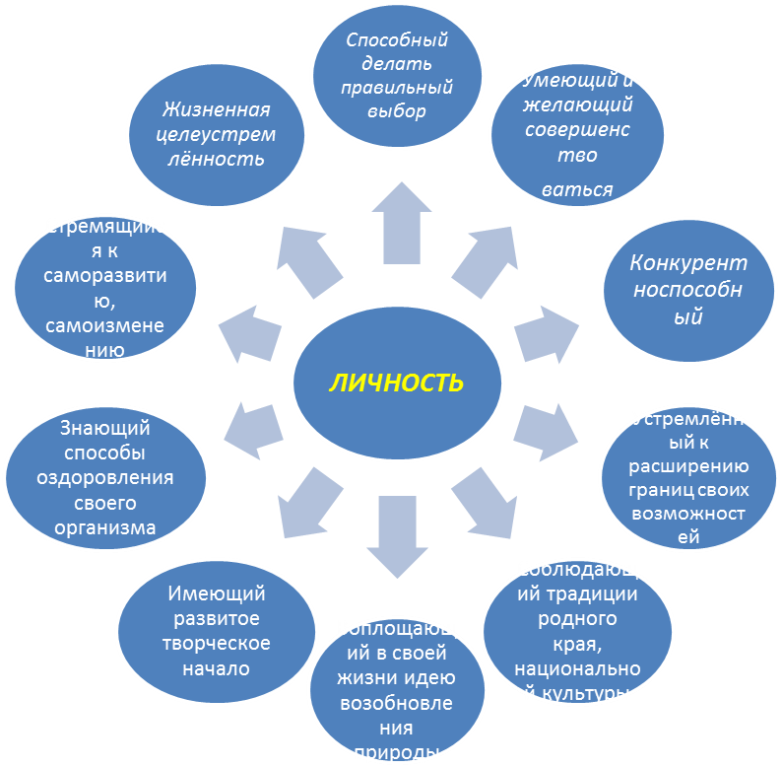

Периодизация развития и становления личности воспитанника
Возрастные периоды | Ведущая деятельность | Направленность личности | Характеристика основных мотивов воспитанников
Младший школьный возраст | - Учебная деятельность  - Игра | Осознание себя как социального существа. Развитие мотива долга, удовлетворение от своих достижений | - Потребность во внешних впечатлениях  - Настойчивое стремление стать школьником, познавательная потребность  - Потребность в общении
Средний школьный возраст | - Общественно-полезная деятельность  - Интимно-личное общение | Стремление утвердить «Я» в системе общественных отношений. Появление друга-первое личное достижение подростка. | - Потребность занять своё место в коллективе  - Потребность личной самооценки  - Ориентация на оценки, суждения сверстников
Старший школьный возраст | - Учебно-профессиональ-ная деятельность  - Интимно-личное общение | Формирование творческой индивидуальности, стремление к самореализации. Развитие инициативы и самостоятельности в жизнедеятельности | - Желание занять своё место в мире взрослых  - Утвердиться в компании сверстников  - Чувствовать себя уверенно в своей компании

IX. Ожидаемые результаты реализации программы «НАДЕЖДА»
➢ Успешное функционирование и развитие воспитательной системы в рамках единого воспитательного пространства, эффективность мониторинговых механизмов управления качеством воспитания .
➢ Сформированность современной нормативной и методической базы организации воспитания
➢ Создание информационной базы воспитательных программ для решения задач совершенствования методического обеспечения и обмена передовым опытом
➢ Высокий уровень профессиональной компетентности педагогов в сфере воспитания
➢ Создание банка опыта работы педагогов в сфере воспитания

Планируемые результаты реализации программы
Личностные базовые учебные действия
У воспитанников будут сформированы:
- мотивационная основа учебной, художественно-творческой деятельности, включающая социальные, учебно-познавательные и внешние мотивы;
- интерес к новым способам самовыражения;
- устойчивый познавательный интерес;
- адекватное понимания причин успешности/неуспешности человеческой деятельности;
Воспитанник получит возможность для формирования:
- собственной внутренней позиции как одного из средств самовыражения в социальной жизни;
- выраженной познавательной мотивации;
- устойчивого интереса к новым способам познания;
- адекватного понимания причин успешности/неуспешности своей деятельности;
Регулятивные универсальные учебные действия
Воспитанник научится:
- принимать и сохранять учебные, и творческие задачи;
- планировать свои действия;
- осуществлять итоговый и пошаговый контроль;
- адекватно воспринимать оценку педагога;
- различать способ и результат действия;
- вносить коррективы в действия на основе их оценки и учета сделанных ошибок;
Воспитанник получит возможность научиться:
- проявлять инициативу;
- самостоятельно учитывать выделенные воспитателем ориентиры действия;
- самостоятельно находить варианты решения творческой задачи.
Коммуникативные универсальные учебные действия
Воспитанники смогут:
- допускать существование различных точек зрения и различных вариантов выполнения поставленной задачи;
- учитывать разные мнения, стремиться к координации при выполнении коллективных работ;
- формулировать собственное мнение и позицию;
- договариваться, приходить к общему решению;
- соблюдать корректность в высказываниях;
- задавать вопросы по существу;
Воспитанник получит возможность научиться:
- учитывать разные мнения и обосновывать свою позицию;
- с учетом целей коммуникации достаточно полно и точно передавать партнеру необходимую информацию как ориентир для построения действия;
- владеть монологической и диалогической формой речи.
- осуществлять взаимный контроль и оказывать партнерам в сотрудничестве необходимую взаимопомощь;
Познавательные универсальные учебные действия
Воспитанник научится:
- осуществлять поиск нужной информации с использованием дополнительной литературы
- высказываться в устной и письменной форме;
- анализировать объекты, выделять главное;
- осуществлять синтез (целое из частей);
- проводить сравнение, классификацию по разным критериям;
- устанавливать причинно-следственные связи;
- строить рассуждения об объекте;
- обобщать (выделять класс объектов по какому-либо признаку);
- устанавливать аналогии;
- Проводить наблюдения и эксперименты, высказывать суждения, делать умозаключения и выводы.
Воспитанник получит возможность научиться:
- использованию методов и приёмов творческой деятельности в повседневной жизни.
Уровень сформированности социальных и коммуникативных компетенций воспитанников;
• санитарно-гигиенические навыки;
• навыки самообслуживания;
• навыки, проявляемые в режимных моментах: прием пищи, прогулка, занятия, отдых;
• самоподготовка: умение попросить и принять помощь педагога;
• умение организовать собственную рекреацию: увлечения или их отсутствие, досуг или его отсутствие: умение себя занят;
• коммуникативная культура ребенка; начитанность, коммуникативные навыки или их отсутствие; соблюдение правил этикета.
Оценка компетенций ребенка фиксируется по бально-рейтинговой системе и служит опорой для составления «психологического» портрета ребенка на «режимных моментах», а также на уроках, внеклассных и индивидуальных (коррекционных) занятиях в школе-интернате, обсуждается с каждым обучающимся. Подобный личностно-деятельностный компонент воспитывающей деятельности создает успешный алгоритм самовоспитания, который способен существенно изменить отношение обучающегося к учебе, помощи по хозяйству, к выстраиванию новых отношений со взрослыми в диаде «воспитанник -- воспитатель», что в конечном результате положительно влияло на общую картину успеваемости.

